Sjabloon 6
Log


Voor- en achternaam: Ruben Stender
Leerling nummer: 1354825
Datum: 12 – 12 – 2025
Versie: V1

Inhoud
Log 3
1. Kopie/screenshot van je Daily StandUp. 3
2. Screenshot SCRUM bord. 3
3. Wat is er vandaag bereikt? 3
4. Beschrijf mogelijke uitdagingen, obstakels en als die er zijn oplossing(en). 3
5. Geleerde lessen. 3
6. Vragen en onduidelijkheden. 3
7. Feedback en waardering. 3
8. Verbeterpunten voor morgen. 3
9. Persoonlijk welzijn. 3
10. Actiepunten voor de volgende dag. 3

Inleiding
In je Log leg je verschillende aspecten van het Scrum proces vast om inzicht te krijgen in de voortgang van het project, reflecties op het proces, en actiepunten voor verbetering. Leg iedere examen dag de volgende elementen vast:

Sprint 1

Kopie/screenshot van je Daily StandUp.
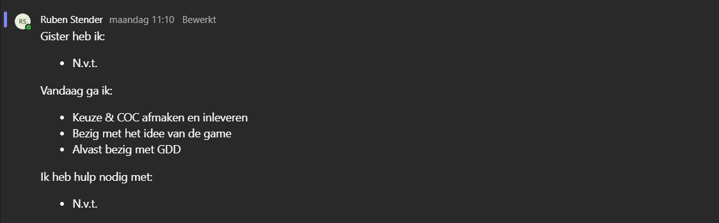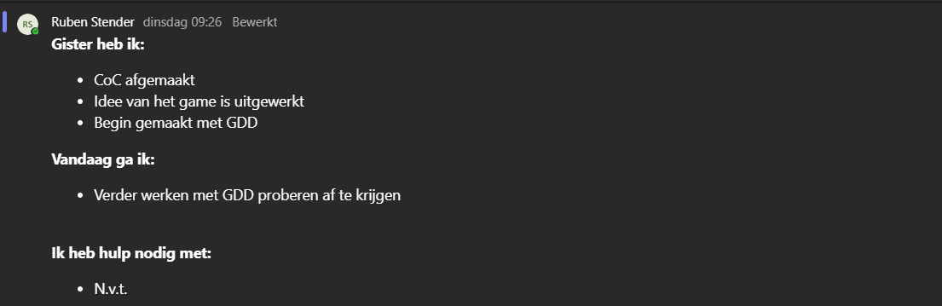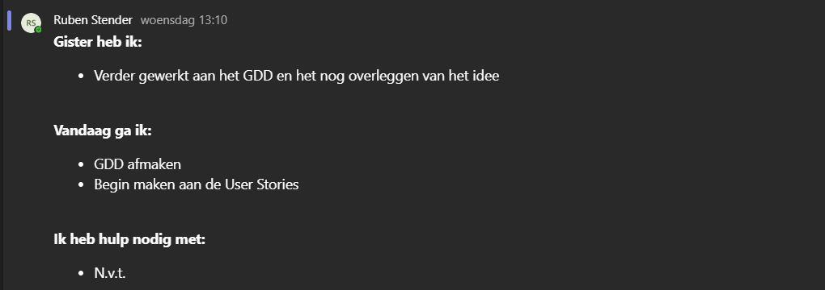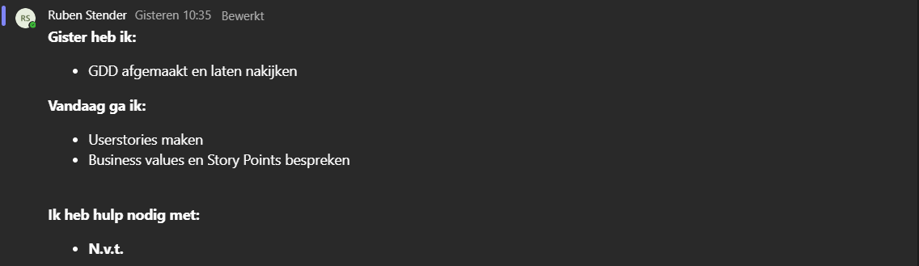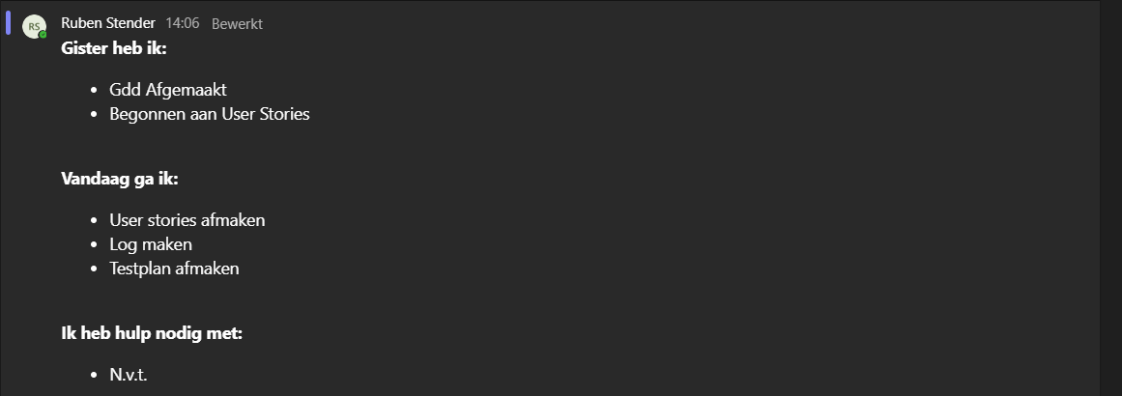

Screenshot SCRUM bord.
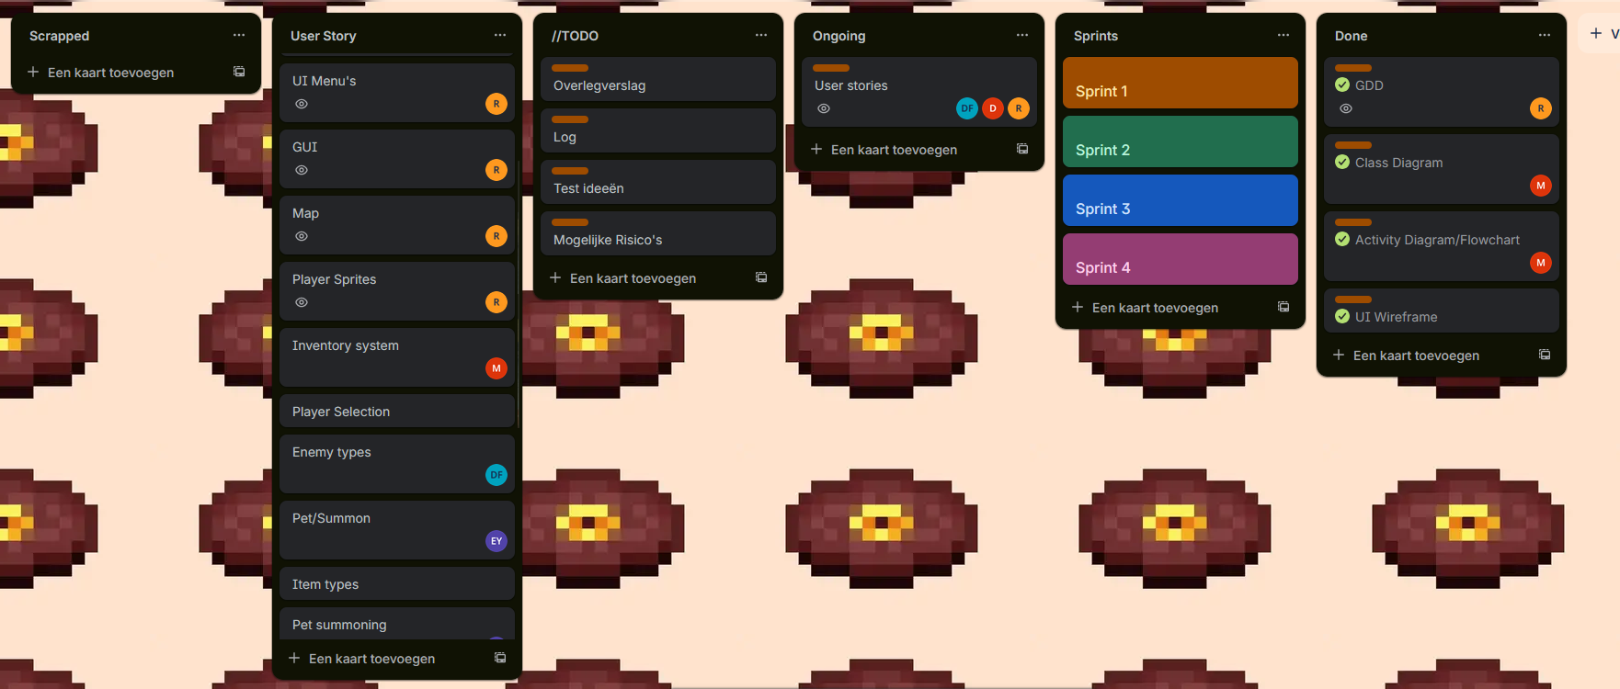

Wat is er deze week bereikt?
Alle documentatie, en alle voorbereidingen voor de game zijn gedaan. We hebben ons helemaal voorbereid om te beginnen aan de game.

Beschrijf mogelijke uitdagingen, obstakels en als die er zijn oplossing(en).
Als er uitdagingen zijn is de grootste uitdaging de planning. Er kunnen altijd tegenslagen komen die ons achter kunnen laten lopen. Om dit te voorkomen zal ik veel bespreken met mijn teamgenoten.

Geleerde lessen.
Ik heb geleerd dat ik soms nog iets te weinig schrijf in mijn documenten maar ik heb hier al gelijk geprobeert een verbetering in te maken.

Vragen en onduidelijkheden.
Ik heb tot nu toe nog geen onduidelijkheden of vragen.

Feedback en waardering.
Ik ben er in deze 1e sprint erachter gekomen dat mijn team heel goed samen werkt. Ookal mogen er sommige wel wat meer inzet tonen in het project. We zijn hier strict op en hebben ook al 2 waarschuwingen uitgedeelt. Ik hoop dat er verbetering komt en we geen strike hoeven uit te delen.

Verbeterpunten voor volgende sprint.
Zoals ik al zei. Mijn uitleg mag soms wat uitgebreider en ik ben hier dus ook actief mee bezig. Ik hoop ook dat de aanwezigheid van 2 van mijn teamgenoten ook verbeterd in volgende sprint maar daar heb ik helaas geen invloed op.

Persoonlijk welzijn.
Ik ben blij met onze groep verder en ben heel enthousiast om te beginnen met het project. Kan niet wachten om te zien wat onze groep kan maken als we samen werken.

Actiepunten voor de volgende sprint.
Ik ga volgende sprint direct bezig met design en sprites omdat dit het langste gaat duren. Ook wil ik kijken of ik kan gaan beginnen aan de UI en Main Menu. Ik hoop dit allemaal klaar te krijgen en te testen en ga ook zeker mijn best doen om dit te doen.

Dag 2

Kopie/screenshot van je Daily StandUp.
[Zorg ervoor dat de informatie die je inlevert duidelijk en leesbaar is!]

Screenshot SCRUM bord.
[Zorg dat de informatie die je inlevert duidelijk en leesbaar is!]

Wat is er vandaag bereikt?
[Reflecteer op je eigen bijdrage en dat van je teamgenoten.]

Beschrijf mogelijke uitdagingen, obstakels en als die er zijn oplossing(en).
[Reflecteer op je eigen bijdrage en dat van je teamgenoten.]

Geleerde lessen.
[Wat heb je geleerd en neem je mee naar de volgende sprint]

Vragen en onduidelijkheden.
[Heb je alle informatie om verder te kunnen werken. Weet jij wat en wanneer er iets van je wordt verwacht?]

Feedback en waardering.
[Welke feedback of waardering heb je voor je groepsleden of zij voor jou]

Verbeterpunten voor morgen.
[Heb jij punten voor jezelf of voor je teamgenoten om beter te functioneren?]

Persoonlijk welzijn.
[Hoe voel jij je vandaag denk hierbij aan je gezondheid, stressniveau heb jij het idee dat je kon focussen op je werk?]

Actiepunten voor de volgende dag.
[Welke onderdelen/taken wil je volgende werkdag weer oppakken/ ook te gebruiken voor je volgende Daily standUp?]

Dag 3

Kopie/screenshot van je Daily StandUp.
[Zorg ervoor dat de informatie die je inlevert duidelijk en leesbaar is!]

Screenshot SCRUM bord.
[Zorg dat de informatie die je inlevert duidelijk en leesbaar is!]

Wat is er vandaag bereikt?
[Reflecteer op je eigen bijdrage en dat van je teamgenoten.]

Beschrijf mogelijke uitdagingen, obstakels en als die er zijn oplossing(en).
[Reflecteer op je eigen bijdrage en dat van je teamgenoten.]

Geleerde lessen.
[Wat heb je geleerd en neem je mee naar de volgende sprint]

Vragen en onduidelijkheden.
[Heb je alle informatie om verder te kunnen werken. Weet jij wat en wanneer er iets van je wordt verwacht?]

Feedback en waardering.
[Welke feedback of waardering heb je voor je groepsleden of zij voor jou]

Verbeterpunten voor morgen.
[Heb jij punten voor jezelf of voor je teamgenoten om beter te functioneren?]

Persoonlijk welzijn.
[Hoe voel jij je vandaag denk hierbij aan je gezondheid, stressniveau heb jij het idee dat je kon focussen op je werk?]

Actiepunten voor de volgende dag.
[Welke onderdelen/taken wil je volgende werkdag weer oppakken/ ook te gebruiken voor je volgende Daily standUp?]

Dag 4

Kopie/screenshot van je Daily StandUp.
[Zorg ervoor dat de informatie die je inlevert duidelijk en leesbaar is!]

Screenshot SCRUM bord.
[Zorg dat de informatie die je inlevert duidelijk en leesbaar is!]

Wat is er vandaag bereikt?
[Reflecteer op je eigen bijdrage en dat van je teamgenoten.]

Beschrijf mogelijke uitdagingen, obstakels en als die er zijn oplossing(en).
[Reflecteer op je eigen bijdrage en dat van je teamgenoten.]

Geleerde lessen.
[Wat heb je geleerd en neem je mee naar de volgende sprint]

Vragen en onduidelijkheden.
[Heb je alle informatie om verder te kunnen werken. Weet jij wat en wanneer er iets van je wordt verwacht?]

Feedback en waardering.
[Welke feedback of waardering heb je voor je groepsleden of zij voor jou]

Verbeterpunten voor morgen.
[Heb jij punten voor jezelf of voor je teamgenoten om beter te functioneren?]

Persoonlijk welzijn.
[Hoe voel jij je vandaag denk hierbij aan je gezondheid, stressniveau heb jij het idee dat je kon focussen op je werk?]

Actiepunten voor de volgende dag.
[Welke onderdelen/taken wil je volgende werkdag weer oppakken/ ook te gebruiken voor je volgende Daily standUp?]

Dag 5

Kopie/screenshot van je Daily StandUp.
[Zorg ervoor dat de informatie die je inlevert duidelijk en leesbaar is!]

Screenshot SCRUM bord.
[Zorg dat de informatie die je inlevert duidelijk en leesbaar is!]

Wat is er vandaag bereikt?
[Reflecteer op je eigen bijdrage en dat van je teamgenoten.]

Beschrijf mogelijke uitdagingen, obstakels en als die er zijn oplossing(en).
[Reflecteer op je eigen bijdrage en dat van je teamgenoten.]

Geleerde lessen.
[Wat heb je geleerd en neem je mee naar de volgende sprint]

Vragen en onduidelijkheden.
[Heb je alle informatie om verder te kunnen werken. Weet jij wat en wanneer er iets van je wordt verwacht?]

Feedback en waardering.
[Welke feedback of waardering heb je voor je groepsleden of zij voor jou]

Verbeterpunten voor morgen.
[Heb jij punten voor jezelf of voor je teamgenoten om beter te functioneren?]

Persoonlijk welzijn.
[Hoe voel jij je vandaag denk hierbij aan je gezondheid, stressniveau heb jij het idee dat je kon focussen op je werk?]

Actiepunten voor de volgende dag.
[Welke onderdelen/taken wil je volgende werkdag weer oppakken/ ook te gebruiken voor je volgende Daily standUp?]

Dag 6

Kopie/screenshot van je Daily StandUp.
[Zorg ervoor dat de informatie die je inlevert duidelijk en leesbaar is!]

Screenshot SCRUM bord.
[Zorg dat de informatie die je inlevert duidelijk en leesbaar is!]

Wat is er vandaag bereikt?
[Reflecteer op je eigen bijdrage en dat van je teamgenoten.]

Beschrijf mogelijke uitdagingen, obstakels en als die er zijn oplossing(en).
[Reflecteer op je eigen bijdrage en dat van je teamgenoten.]

Geleerde lessen.
[Wat heb je geleerd en neem je mee naar de volgende sprint]

Vragen en onduidelijkheden.
[Heb je alle informatie om verder te kunnen werken. Weet jij wat en wanneer er iets van je wordt verwacht?]

Feedback en waardering.
[Welke feedback of waardering heb je voor je groepsleden of zij voor jou]

Verbeterpunten voor morgen.
[Heb jij punten voor jezelf of voor je teamgenoten om beter te functioneren?]

Persoonlijk welzijn.
[Hoe voel jij je vandaag denk hierbij aan je gezondheid, stressniveau heb jij het idee dat je kon focussen op je werk?]

Actiepunten voor de volgende dag.
[Welke onderdelen/taken wil je volgende werkdag weer oppakken/ ook te gebruiken voor je volgende Daily standUp?]

